Конспект урока на тему « Богатыри». 4 класс. Учитель Измайлова С.Г.
Цель урока: дать понимание неразрывной взаимосвязи духовной жизни и труда в православной культуре.
Задачи урока : учебные- сформировать понимание духовного труда;
- способствовать пониманию необходимости и важности труда ;
-развитие УУД: умений строить высказывания , обобщать и делать выводы, выделения морального содержания действий , определения содержания моральной нормы на основе выделения существенных признаков.
Тип урока : урок изучения нового материала
Основные понятия : труд, труд души- дела добра и любви, духовная жизнь.
Методическое обеспечение : учебник, тетрадь, изобразительный ряд.
Оборудование: экран, проектор, ноутбук.
1.Организационный момент.
2.Мобилизующий момент.
Ребята , отгадайте загадку: « Что связывает прошлое и будущее?» ( Время)
3.Работа по теме урока.
Я предлагаю вам совершить путешествие на корабле по реке времени. Сначала мы отправимся в прошлое нашей страны. В народе говорят « Человек без прошлого не имеет будущего». Как вы понимаете смысл этой пословицы? Для путешествия я предлагаю в помощники Илюшу Муромцева. Ему 11 лет, он хорошо учится , хобби: приключения, рыбалка, футбол и скейт, Добрыню Никитина. Он отличник, увлекается шахматами, собирает марки . И Аленушку Попович. Эта девочка хорошистка , она любит общаться , кошек и мультики ( Появляются изображения детей)
Итак, куда мы отправимся вы узнаете, если прочитаете вот эти слова : богатые доспехи, сверкающие латы, крепкая палица, вострое копье, тугой лук, серебристый шелом , позолоченные ножны, блестящая кольчуга.
Найдите устаревшие слова(объясняется их значение). Объясните значение непонятных слов.
Шелом-шлем
Ножны-футляр для меча
Вострое- острое
Латы- металлические доспехи, броня защищающая от удара мечом
Палица- тяжелая дубинка с утолщенным концом
Доспехи- воинское снаряжение( латы, кольчуга)
Кому бы вы отдали все эти предметы? ( воину, богатырю)
Мы отправляемся в путешествие в богатырский век, в Киевскую Русь, к князю Владимиру.
Задача от Илюши Муромцева : Ребята, а что означает слово богатырь? Найдите правильные ответы:
- Богатырь-богатый, имеющий бога
- Богатырь-военнослужащий
- Богатырь- герой русских былин совершающий воинские подвиги
- Богатырь- тот, кто сражается с врагом
- Богатырь – человек безмерной силы, стойкости, отваги.(1, 3, 5)
Остановка: рассказ учителя или подготовленного ученика.
Во времена Владимира из южных русских степей подошли к Киеву печенеги ( племя кочевников).Они предложили князю решить дело поединком между двумя богатырями , сказав слова : «Ежели русский убьет печенега , то обязываемся три года не воевать с вами, а ежели наш победит , то мы вольны три года опустошать твою землю»
Задача от Добрыни Никитина: Как поступить Владимиру?
- Согласиться на предложение печенегов и решить дело поединком двух богатырей
- Отказаться и во главе своей дружины сразиться с печенегами.
Владимир согласился на поединок. Среди русских был избран богатырь по имени Ян Усмарь. Его сила была испытана так. Дикого быка, разъяренного прикосновением горячего железа, пустили на юношу. Богатырь так сильно схватил его, что вырвал ребро из бока мчащегося зверя. На следующее утро состоялся поединок. Он прошел мгновенно. Ян Усмарь одолел противника , и княжеская дружина бросилась на испуганных печенегов и обратила их в бегство.
4.Актуализация знаний.
Итак на защиту Родины встали люди сильные, мужественные, горячо любившие свою землю . И о них слагали былины. Былина от слова «было». Безусловно, события в былине могут быть приукрашены, но тем не менее все события подлинные . Скажите, а как былины дошли до наших дней? Как мы с вами узнали былины Древней Руси? ( Ответы детей) Вывод: Жили когда-то на Руси Великой люди - песенники-сказители. Они сочиняли и пели-рассказывали былины. Былины всегда было принято рассказывать, играя мелодию на гуслях .
Отрывок из былины про Илью Муромца.
Его добрый конь да богатырский
С горы на гору стал перескакивать,
С холма на холм стал перемахивать,
Мелки реченьки, озерка промеж ног пускал.
Засвистал-то Соловей да по-соловьему,
Закричал злодей-разбойник по-звериному –
Темны лесушки к земле все приклонилися.
5.Работа над картиной.
А теперь по реке времени перенесемся в 19 век. Именно тогда в подмосковном селе Абрамцево В. Васнецов создал картину « Богатыри», эту картину сегодня часто называют « Три богатыря» . Сейчас она находится в Третьяковской галерее.
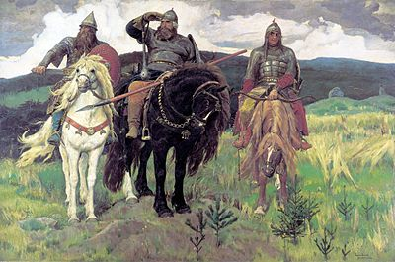

Под музыку «Богатырской симфонии» А.П. Бородина ребята рассматривают картину, обращают внимание на одежду и вооружение воинов, на богатырских коней.
Задача от Илюши Муромцева: Назовите слева направо богатырей.
Остановка. Теперь я расскажу вам о каждом из них( могут рассказать подготовленные ученики).
Илья Муромец.
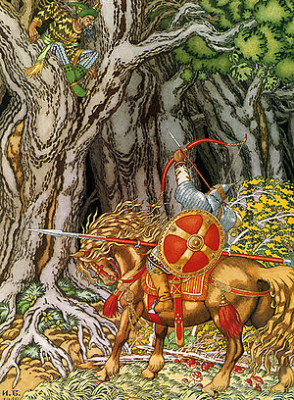
Больше всего люди любили да и теперь уважают этого богатыря Илью Муромца.
« Как одно на небе красно – солнышко,
А один на Руси Илья – Муромец».

Для своего времени он обладал весьма внушительными размерами и был на голову выше человека среднего роста. Когда мощи Ильи Муромца изучали современные ученые, они были ошеломлены.На костях обнаружили следы битв – множественные переломы ключиц, сломанные ребра, следы от удара копья, сабли, меча. Это подтверждало сведения о том, что Илья был могучим воином, участником жестоких сражений. После вполне успешной воинской карьеры и, видимо, вследствие тяжелого ранения Илья принимает решение окончить свои дни иноком и постригается в Феодосиев монастырь (ныне Киево-Печерская лавра, где его мощи находятся до сих пор). Он решил сменить меч железный на меч духовный и проводить дни в сражении не за земные блага, а за небесные. В одной из былин говорится о смерти героя: «Прилетала невидима сила ангельска и взимала-то его со добра коня, и заносила во пещеры во Киевски, и тут старый преставился, и поныне его мощи нетленныя».Кроме того, исследователи считают, что, в полном согласии с произведениями устного народного творчества, Илья на самом деле долгое время не мог ходить, так как перенес тяжелое заболевание – туберкулез костей или полиомиелит, что стало причиной паралича ног. Илья Муромец ныне является небесным покровителем отечественных пограничных войск.
Добрыня Никитич рисуется в былинах вторым по силе и значению после Ильи Муромца . 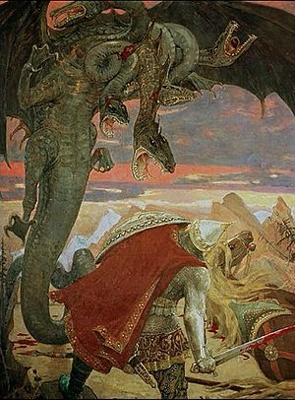
По происхождению Добрыня Никитич – княжеского рода, что, тем не менее, не помешало ему завоевать любовь и признание у простого народа. В былинах богатырь образован, тактичен, обходителен, умел найти общий язык со всеми, не зря князь Владимир назначил его своим послом. Добрыня – из русского языка – от добрый. Он творит добро – и это одна из характерных черт могучего былинного богатыря.
Алеша Попович
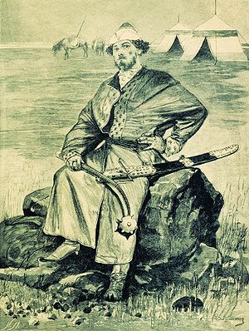
Алеша Попович – самый младший из всех, был выходцем из семьи священнослужителей Его рождение сопровождается громом. С рождения просит пеленать его не пеленами, но кольчугою; затем он немедленно просит у матери благословенья погулять по белу свету: выясняется, что он уже может сидеть на коне и владеть им, действовать копьём и саблей и т. п. Ему свойственны удаль, натиск, сметливость, находчивость, хитроумие.
Вглядитесь еще раз в картину « Богатыри». Как художник передает тревожность времени?
-Всмотритесь в лица богатырей : не наложила ли война отпечатка свирепости, жестокости на их лица?
- Почему? Какую войну они ведут?
Вывод: Их задача – охранять святую православную веру, защищать Родину. Эти русские витязи( отважный , доблестный воин)- пример не только физически, но и духовно развитых мужей.
6.Физкультминутка.
Дружно встали – раз, два, три-
Мы теперь богатыри.
Кони нас в дорогу ждут
Силу нашу берегут.
Быстро вскочим мы в седло
и поедем далеко
Охранять покой страны
Не пускать домой беды.
7. А сейчас по реке времени мы переправляемся в наше время.
Как вы думаете, в наше время есть богатыри?
Да, богатырей на Руси не счесть. В ряду самых знаменитых стоят имена Ивана Максимовича Поддубного ,Александра Знаменского,Валентина Ивановича Дикуля . Валентин Иванович почти семь лет он не мог двигаться из- за травмы позвоночника , которую получил на арене цирка, где он исполнял силовые номера. С помощью тренажеров собственной конструкции сумел восстановить прежнюю форму. Сейчас В. И. Дикуль возглавляет Центр реабилитации больных со спинномозговой травмой и последствиями церебрального паралича.
Задача от Аленушки Попович : Что надо иметь настоящему богатырю кроме силы и ловкости? (Ответы детей). Вывод: Настоящему богатырю кроме силы и ловкости надо иметь сердце, богатое добром и любовью. Хочется рассказать о 17-кратном чемпионе мира по подводному плаванию Шаварше Карапетяне. Однажды на его глазах троллейбус попал в аварию и ушел на 10-и метровую глубину. Шаварш не раздумывая бросился в холодную воду и спас 20 человек, после этого получил воспаление легких и заражение крови. Спустя какое- то время он оказался на пожаре . И снова множество спасенных людей и ожоги ног. Юноша не смог дальше заниматься спортом, но ни разу не пожалел о своих поступках. Медали и кубки не сравнить с человеческой жизнью. Дар любви , данный ему Богом он приумножил многократно.
8. Работа в тетради. Господь в душу каждого человека вложил дары. Открыть их в себе- значит увидеть смысл своей жизни. Но без труда, без работы над собой вряд ли что- нибудь получится. Есть три закона духовной жизни:
- Твори маленькое добро- это ступенька на пути к большому добру.
« Главное в жизни – делать добро. Если не можешь делать для людей добро большое, постарайся совершить хотя бы малое»,- говорил архиепископ Лука.
- Вырывать с корнями «маленькие» грехи.
- Надо быть постоянным в творении дел добра. Начал делать не останавливайся.
Часто мы начинаем хорошо, пускаемся бодро в путь и успешно проходим по пути добра несколько шагов, но этого недостаточно, нужна постоянная выдержка, сила воли.
Когда у Шаварша Карапетяна спросили , как закалить силу воли он ответил « Стремиться делать то, что нужно, а не то, что хочется. Я всегда воспитывал в себе способность делать что- то через « не могу».
Этот человек своим даром, талантом смог послужить людям.
9.Мы заканчиваем наше путешествие. Мы побывали в прошлом, настоящем, а пытались ли вы когда- нибудь заглянуть вдаль, за горизонт? Если пытались, то наверняка вам известно- сколько ни приближайся к горизонту, никогда не достигнуть этой линии соприкосновения неба и земли. Так и в постижение Бога невозможно достичь конца. К трем заповедям добавим главное. Господь говорит в Евангелии: без Меня не можете делать ничего.
Задача от Илюши Муромцева : что это значит? Копать землю или каким-то другим образом трудиться мы можем?( ответы детей)
Вывод; мы можем трудиться, но исполнять заповеди Христа без Божией помощи- нет. Духовная жизнь не заключается в сильных переживаниях. Духовная жизнь – это жизнь, вдохновляемая Духом Святым, послушание воле Божией.
Божественная сила, благодать нас постепенно изменяет, делает похожими на Христа.
Мы плыли с вами на корабле по реке времени. Помните, церковь- это тоже корабль – корабль спасения. Чтобы плыть надо работать веслами, трудиться изо всех сил, преодолевая штормы жизни. Оставили богатыри завет вам , своим потомкам: беречь свою Родину, любить родную землю , свой народ, защищать слабых, бедных, стариков и детей. Будьте сильными, храбрыми, мужественными, отважными. Бог вам в помощь!
10. Домашнее задание от Илюши Муромцева, Добрыни Никитина и Аленушки Попович:
Ранней весной деревья покрываются почками, из них образуются листья , зарождается цветок, обещающий плод, Один мудрый человек сказал:
Добрые слова- корни
Добрые мысли- цветы.
Добрые дела- плоды
Добрые сердца- сады
Вы получаете домой цветок, на котором вы должны написать, какие добрые и хорошие поступки вы уже совершили или можете сделать , мы прикрепим цветы на крону и тогда наше дерево будет долго всех радовать и цветы превратятся в плоды.
Литература:
- Сайт « Президент России гражданам школьного возраста»
- О.Л.Янушкявичене, Ю.С. Васечко . Методическое пособие к учебнику « Основы религиозных культур и светской этики. Основы православной культуры».
- Н.Ю. Васильева . Поурочные разработки по курсу « Окружающий мир» к УМК А.А. Плешакова.
- С.И. Ожегов « Словарь русского языка»
- « Богатыри» ,материал из Википедии.

-

